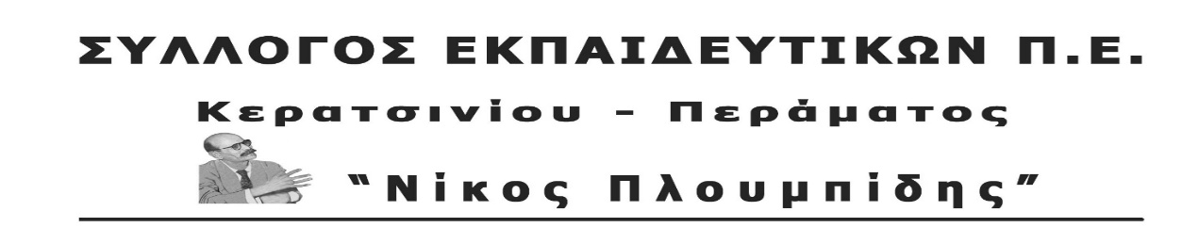
spe-ploumpidis.blogspot .com αρ. πρωτ. 53 10-1-2018
« H TΣΑΝΤΑ ΣΤΟ ΣΧΟΛΕΙΟ »
Συνάδελφοι-ισσες,
Σχολιάζοντας την εγκύκλιο για παραμονή των τσαντών των μαθητών του Δημοτικού στο σχολείο, ένα Σαββατοκύριακο το μήνα, παραθέτουμε τους εξής προβληματισμούς, θεωρώντας ότι θα εμπλουτιστούν και με δικές σας σκέψεις κατά τη διάρκεια των συζητήσεων στους Συλλόγους Διδασκόντων.
1. Τα σχολεία βρίσκονται κυριολεκτικά σε οικονομική ασφυξία και η κατάσταση δυσκολεύει συνεχώς, χωρίς να παίρνονται μέτρα από την πολιτεία.
2.Καμιά κουβέντα δεν γίνεται επί της ουσίας για τα βιβλία ,τα αναλυτικά προγράμματα, την ύλη. Καμιά αναφορά δε γίνεται για το περιεχόμενο του σχολείου και τη διαρκή υποβάθμισή του (χιλιάδες αδιόριστοι αναπληρωτές, ολοήμερο, ειδική αγωγή ,περιπλανώμενες Ειδικότητες, ελλείψεις εκπ/ού προσωπικού, ΕΕΠ και ΕΒΠ κλπ)
3. Σοβαρότατα προβλήματα αντιμετωπίζουν πάρα πολλές οικογένειες (οικονομικά, ανεργίας, ατελείωτων ωραρίων, έλλειψης ελεύθερου χρόνου, εντάσεις στις διαπροσωπικές σχέσεις κλπ) ,που αν δεν στηριχτούν, δυσκολεύονται πιθανά να στηρίξουν τα παιδιά τους και να περάσουν μαζί τους τον «ποιοτικό χρόνο» ,που ευαγγελίζεται η εγκύκλιος.
4. Η υποχρεωτικότητα της εφαρμογής του μέτρου, δε δίνει περιθώρια συζήτησης της αναγκαιότητας από τους Συλλόγους Διδασκόντων, Γονέων κλπ
5. Τίθενται επίσης μια σειρά πρακτικών προβλημάτων, που αργά ή γρήγορα θα εμφανιστούν στην πράξη.
6. Υπάρχει διαχωρισμός στην εφαρμογή του μέτρου, εξαιρώντας τα ιδιωτικά σχολεία από την εφαρμογή του.
Με βάση τα παραπάνω, θεωρούμε υποκριτικό το μέτρο, πολύ περισσότερο τις μέρες αυτές, που στα προαπαιτούμενα για την Γ’ αξιολόγηση, τίθεται για ψήφιση συμπληρωματικό μνημόνιο για την παιδεία, χτυπώντας περαιτέρω τόσο τα μορφωτικά δικαιώματα των παιδιών, όσο και τα εργασιακά των εκπαιδευτικών, αλλά και όλου του λαού.
Το ζήτημα της ποιότητας στην Εκπαίδευση είναι συνάρτηση πολλών και ποικιλόμορφων παραγόντων, οι οποίοι συνδέονται στενά τόσο μεταξύ τους, όσο και με το ευρύτερο οικονομικό- πολιτικό πλαίσιο και βέβαια τις προθέσεις και επιδιώξεις της εκάστοτε εκπαιδευτικής πολιτικής.
Για το Δ.Σ.

